[南京医科大学第一附属医院Xiao-Ming Lu团队的三篇论文因图像面板交叉重叠被质疑](https://mp.weixin.qq.com/s?__biz=Mzk1NzE0NTE5Mg==&mid=2247489355&idx=4&sn=803fe8c1b7e7e9b81376aa3601456194&chksm=c24d2a9f4b17dd221e220088c59db4841207b89928cfd96ac9eb699c12ef5dfc03bbe6d02dda&scene=126&sessionid=1743758944)

净研行动[净研行动](javascript:void(0);)2025-04-04 16:35:21浙江

**01**

**问题论文**

**Study 1:**

标题：MicroRNA-625 inhibits the proliferation and increases the chemosensitivity of glioma by directly targeting AKT2

期刊：American Journal of Cancer Research

单位：南京医科大学第一附属医院

通讯作者：陆小明

发表时间：2017年9月1日

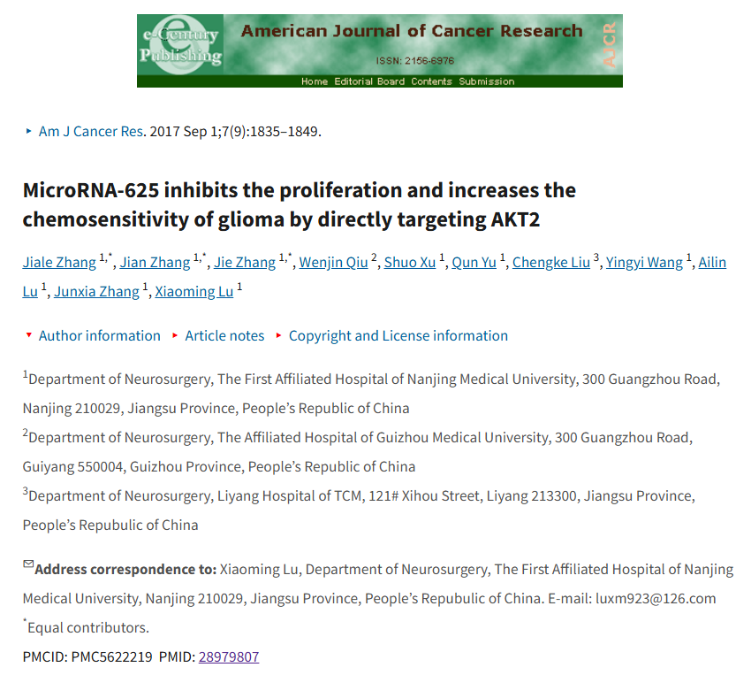

本研究工作得到了以下基金的资助：卫生公益性行业科研专项经费（201402008）、国家自然科学基金（81472362, 81372709, 81302185）、江苏省自然科学基金（BK20131019, BK20151585）、江苏省“六大人才高峰”高层次人才项目（2015-WSN-036, 2016-WSW-023）以及江苏高校优势学科建设工程（PAPD）。

**Study 2:**

标题：MicroRNA-1231 exerts a tumor suppressor role through regulating the EGFR/PI3K/AKT axis in glioma

期刊：Journal of Neuro-Oncology

单位：南京医科大学第一附属医院&贵州医科大学附属医院

通讯作者：陆小明

发表时间：2018年5月17日

DOI: 10.1007/s11060-018-2903-8

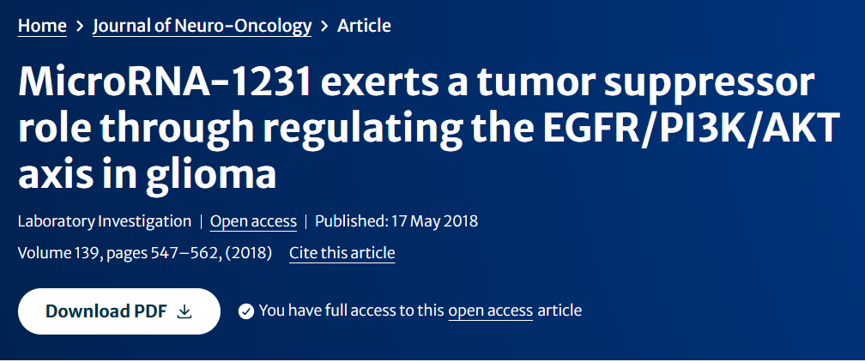

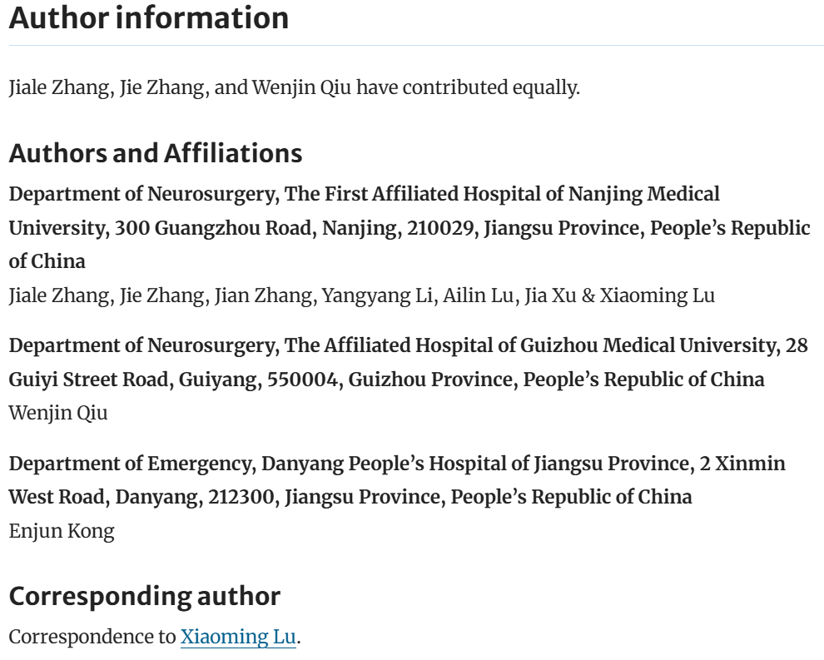

本研究得到了江苏省卫生厅一般项目（H201506 (EA15)）和江苏省“六大人才高峰”高层次人才项目（2015-WSN-023 (IB15)）的资助。

**Study 3:**

标题：MicroRNA-105 inhibits human glioma cell malignancy by directly targeting SUZ12

期刊：Tumor Biology

单位：南京医科大学第一附属医院

通讯作者：陆小明

发表时间：2017年5月1日

DOI: 10.1177/1010428317705766

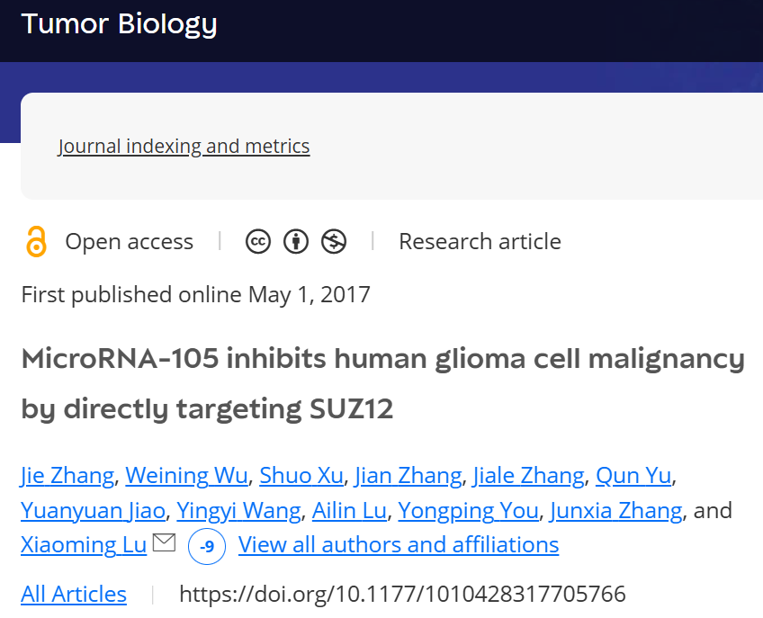

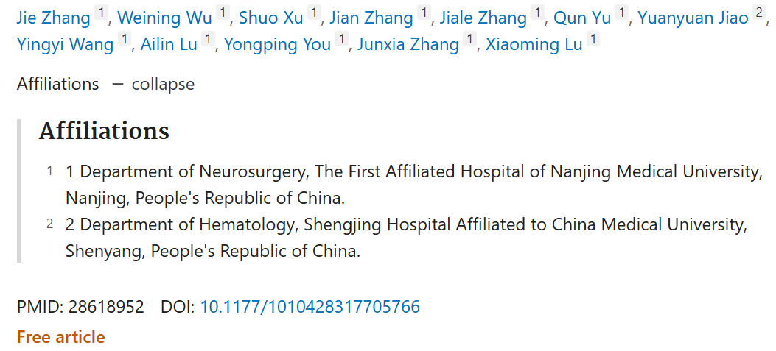

本研究得到了以下基金的资助：卫生公益性行业科研专项经费（201402008）、国家自然科学基金（81472362、81372709和81302185）、江苏省自然科学基金（BK20131019和BK20151585）、江苏省“六大人才高峰”高层次人才项目（2015-WSN-036和2016-WSW-023）以及江苏高校优势学科建设工程。

**02**

**具体说明**

①  Study 1的图4F和Study 2的图7F的不同标记的WB印迹一致。

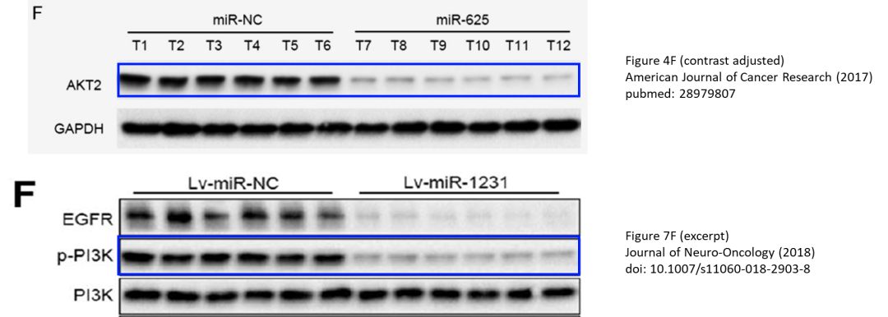

② Study 1的图5F和Study 3的图2b的图像面板重叠。

③ Study 1的图2B和图5B中的一张图片似乎相同，但描述却有所不同。

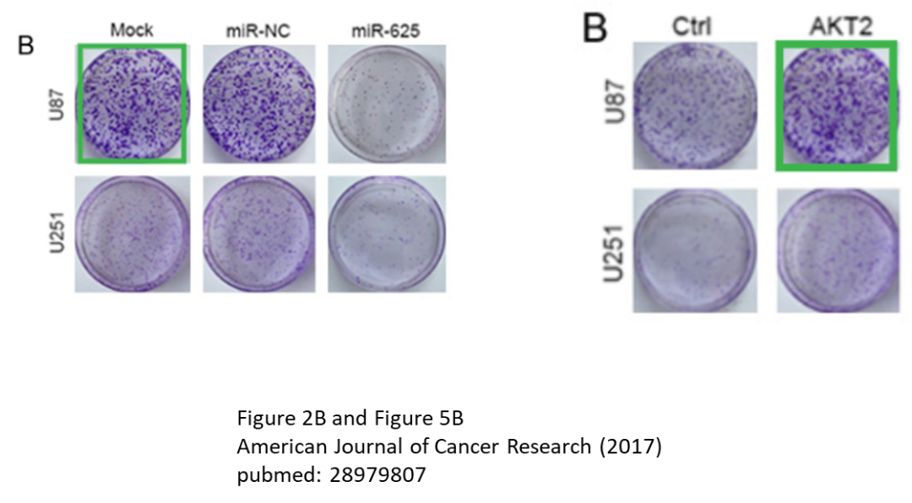

④ Study 1的图5中的两处WB印迹重叠，但描述却有所不同。

⑤ Study 3的图4C中似乎有两张重叠的图片

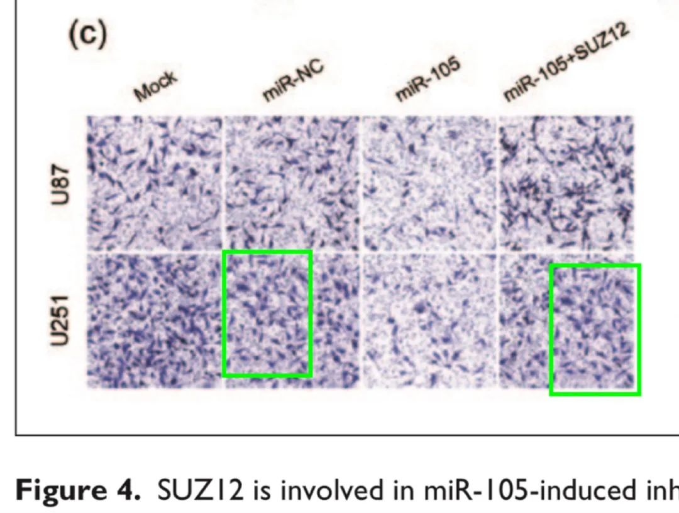

**参考信息**

https://pmc.ncbi.nlm.nih.gov/articles/PMC5622219/#ack1

https://link.springer.com/article/10.1007/s11060-018-2903-8

https://journals.sagepub.com/doi/10.1177/1010428317705766

提供线索或对推文存在疑义，请联系邮箱：jxscuijian@163.com





**微信搜一搜**



 净研行动